**فاز2 : تشخیص و حذف زمینه طیف گاما**

کد Remove_&_Detect_Background.ipynb (تشخیص و حذف زمینه )چندین روش مختلف برای حذف پس‌زمینه (نویز) از یک مجموعه داده استفاده می‌کند و نتایج را به صورت گرافیکی نمایش می‌دهد. در ادامه توضیح مختصر هر بخش از کد را به فارسی ارائه می‌دهم:

1. **بارگذاری داده‌ها:**
   * کد داده‌ها را از یک فایل CSV با نام 15.5.csv بارگذاری می‌کند. فرض بر این است که ستون اول نمایانگر مقادیر انرژی (energy) و ستون دوم نمایانگر مقادیر شمارش (مثل شدت سیگنال یا تعداد شمارش‌ها) (counts) است.
2. **فیتینگ چندجمله‌ای (Polynomial Fitting):**
   * یک چندجمله‌ای به داده‌ها (مقادیر شمارش) به عنوان مدل پس‌زمینه فیت می‌شود. درجه چندجمله‌ای قابل تنظیم است (به طور پیش‌فرض ۳ در نظر گرفته شده).
   * سیگنال پس‌زمینه برآورد شده از سیگنال اصلی کم می‌شود تا سیگنال "تصحیح‌شده" به دست آید.
3. **روش SNIP (Sensitive Nonlinear Iterative Peak-clipping):**
   * در این روش به صورت تکراری قله‌های داده که بالاتر از یک آستانه مشخص (به طور پیش‌فرض ۰.۱) هستند حذف می‌شوند.
   * داده‌های باقی‌مانده به عنوان پس‌زمینه در نظر گرفته شده و از سیگنال اصلی کم می‌شوند تا سیگنال تصحیح‌شده به دست آید.
4. **روش EMD (Empirical Mode Decomposition):**
   * یک روش جایگزین که در آن از یک برونیابی اسپیلاین برای تخمین پس‌زمینه استفاده می‌شود.
   * پس‌زمینه تخمین‌زده‌شده سپس از سیگنال اصلی کم می‌شود.
5. **فیلتر Savitzky-Golay:**
   * یک فیلتر Savitzky-Golay به داده‌ها اعمال می‌شود تا داده‌ها را صاف کرده و پس‌زمینه را تخمین بزند.
   * پس‌زمینه صاف شده سپس از سیگنال اصلی کم می‌شود.
6. **حذف زمینه تجربی (Empirical Background Subtraction):**
   * یک سیگنال پس‌زمینه مستقیماً از یک مجموعه داده دیگر (فرضاً در همان فایل CSV) بارگذاری شده و از سیگنال اصلی کم می‌شود.
7. **نمایش نتایج:**
   * کد نمودارهایی را برای نمایش سیگنال اصلی، پس‌زمینه تخمین‌زده‌شده و سیگنال تصحیح‌شده برای هر روش تولید می‌کند.
   * نمودارها در یک شبکه ۲×۳ برای مقایسه بهتر قرار داده شده‌اند.

به طور کلی، این کد از چندین تکنیک مختلف برای حذف نویز پس‌زمینه از داده‌ها استفاده می‌کند و نتایج هر روش را برای مقایسه و ارزیابی نشان می‌دهد. هدف هر روش حذف نویز و باقی گذاشتن سیگنال تصحیح‌شده است.

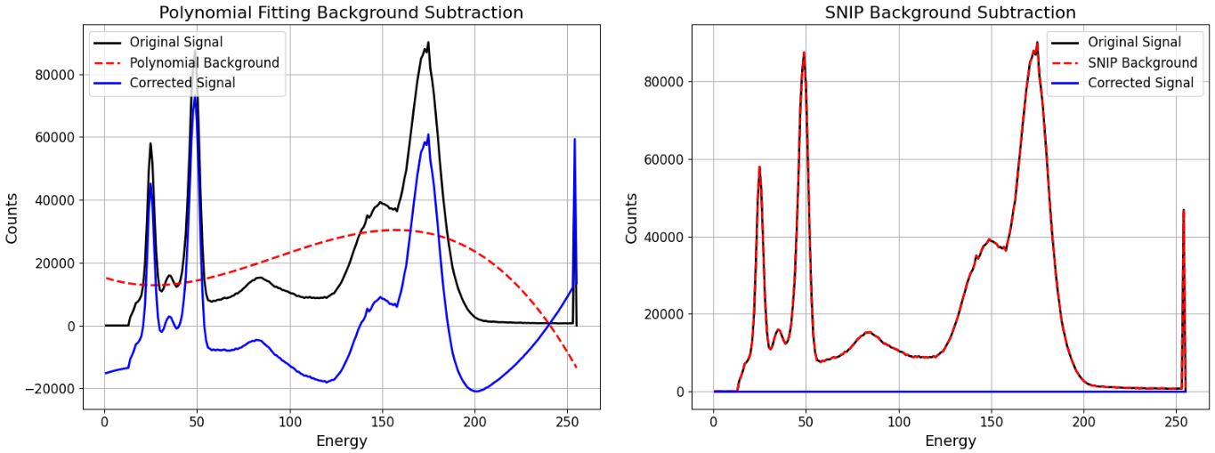

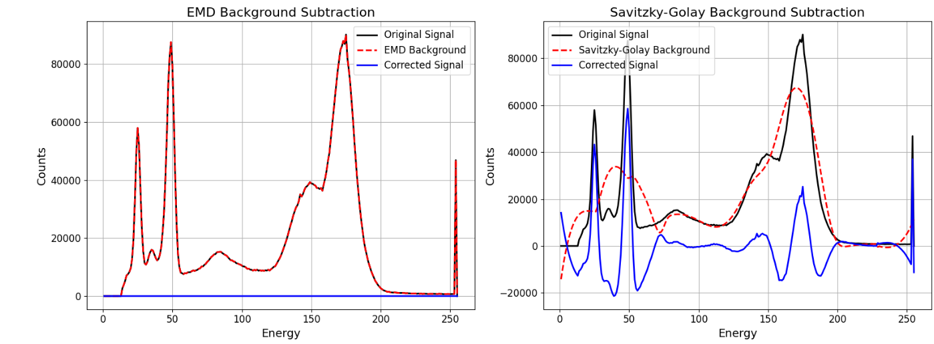

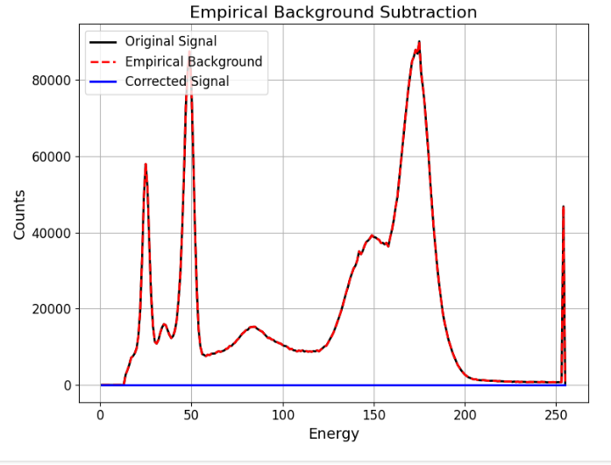

**فاز 2 : تشخیص و حذف زمینه طیف گاما با استفاده از الگوریتم های هوش مصنوعی**

کد Remove_Detect_Background_AI.ipynb یک شبکه عصبی خودرمزگذار (Autoencoder) را برای شناسایی و حذف نویز پس‌زمینه از داده‌های سری زمانی پیاده‌سازی می‌کند. هدف اصلی کد، بهبود کیفیت سیگنال ورودی از طریق شناسایی و حذف پس‌زمینه است. در ادامه، مراحل اصلی کد توضیح داده شده است:

1. **بارگذاری داده‌ها:**
   * داده‌ها از یک فایل CSV با نام 15.5.csv بارگذاری می‌شوند. این داده‌ها شامل دو ستون energy و counts هستند.
2. **نرمال‌سازی داده‌ها:**
   * ستون counts که شامل تعداد مشاهدات یا مقدار داده‌هاست، با استفاده از StandardScaler نرمال‌سازی می‌شود. این کار باعث می‌شود داده‌ها به شکل نرمال با میانگین صفر و انحراف معیار واحد تبدیل شوند.
3. **آماده‌سازی داده‌ها برای Autoencoder:**
   * یک تابع به نام create_dataset تعریف می‌شود که داده‌ها را به صورت پنجره‌های متحرک با اندازه ۲۰ تقسیم می‌کند. هر پنجره به عنوان یک نمونه ورودی به Autoencoder داده می‌شود.
4. **تقسیم داده‌ها به مجموعه‌های آموزشی و تست:**
   * داده‌ها به دو مجموعه‌ی آموزشی (X_train) و تست (X_test) تقسیم می‌شوند.
5. **ساخت مدل Autoencoder:**
   * یک مدل دنباله‌ای (Sequential) ساخته می‌شود که شامل لایه‌های Dense با تعداد نودهای ۶۴ و ۳۲ و تابع فعال‌سازی relu است. لایه آخر تعداد نودهایی برابر با اندازه پنجره (window_size) دارد و تابع فعال‌سازی آن linear است.
   * مدل با استفاده از Adam بهینه‌سازی شده و تابع خطای آن mean_squared_error انتخاب می‌شود.
6. **آموزش مدل:**
   * مدل با استفاده از داده‌های آموزشی به مدت ۵۰ دوره (epoch) و با اندازه دسته ۳۲ آموزش داده می‌شود.
7. **پیش‌بینی و بازسازی داده‌ها:**
   * مدل Autoencoder برای بازسازی داده‌های ورودی (X) استفاده می‌شود و داده‌های بازسازی شده به دست می‌آیند. میانگین بازسازی شده‌ها برای تولید سیگنال زمینه‌ای (پس‌زمینه) استفاده می‌شود.
8. **بازگرداندن مقیاس داده‌ها:**
   * سیگنال زمینه‌ای بازسازی شده به مقیاس اصلی داده‌ها بازگردانده می‌شود.
9. **تنظیم طول زمینه بازسازی شده:**
   * طول سیگنال زمینه‌ای بازسازی شده به طول داده‌های اصلی تنظیم می‌شود تا بتواند به خوبی با داده‌ها تطابق یابد.
10. **حذف پس‌زمینه از سیگنال:**
    * سیگنال زمینه‌ای بازسازی شده از سیگنال اصلی کم می‌شود تا سیگنال تصحیح شده بدون پس‌زمینه به دست آید.
11. **تنظیمات بصری و نمایش نتایج:**
    * نتایج به صورت بصری نمایش داده می‌شوند. نمودار شامل داده‌های اصلی، سیگنال زمینه‌ای شناسایی شده و سیگنال تصحیح شده است.

این کد نشان‌دهنده استفاده از شبکه‌های عصبی خودرمزگذار برای شناسایی و حذف نویز پس‌زمینه از داده‌های سری زمانی است. این تکنیک می‌تواند به بهبود کیفیت داده‌ها و استخراج سیگنال‌های مفید از داده‌های دارای نویز کمک کند.

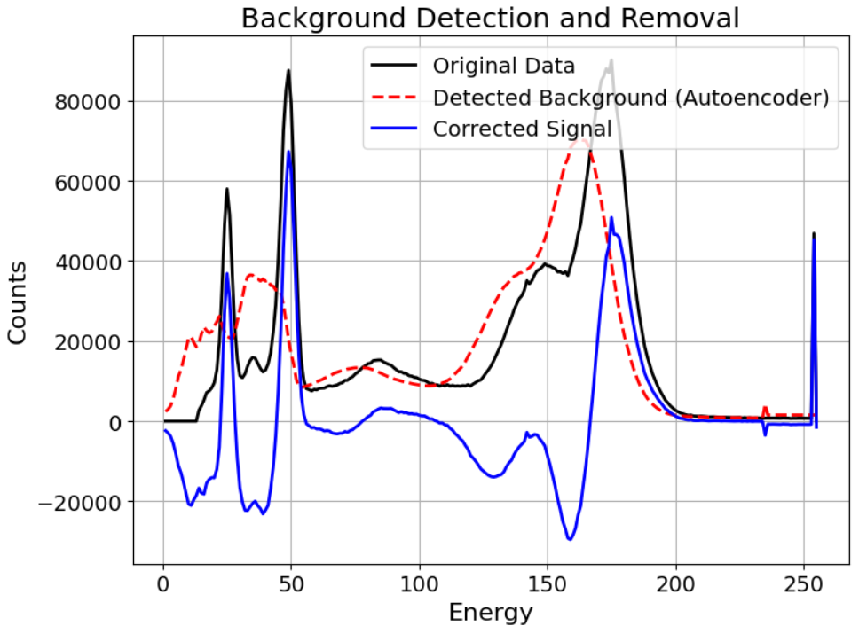

**تحلیل نمودار تشخیص و حذف نویز پس‌زمینه**

**نمودار چه چیزی را نشان می‌دهد؟**

این نمودار یک روش پردازش سیگنال را برای حذف نویز پس‌زمینه از یک سیگنال اصلی نشان می‌دهد. این روش معمولاً در حوزه‌هایی مانند پردازش تصویر، پردازش صوت و پردازش سیگنال‌های فیزیکی استفاده می‌شود.

**اجزای نمودار:**

* **محور افقی (Energy):** این محور نشان‌دهنده یک متغیر مستقل است که در این مورد به نظر می‌رسد انرژی باشد. این می‌تواند هر متغیر فیزیکی دیگری مانند زمان، فرکانس یا فاصله باشد.
* **محور عمودی (Counts):** این محور مقدار سیگنال را در هر نقطه از محور افقی نشان می‌دهد. در این مثال، تعداد شمارش‌ها (که می‌تواند به معنای شدت سیگنال باشد) در هر سطح انرژی مشخص می‌شود.
* **خط سیاه (Original Data):** این خط نشان‌دهنده سیگنال اصلی است که شامل هم سیگنال مورد نظر و هم نویز پس‌زمینه است.
* **خط قرمز (Detected Background):** این خط نشان‌دهنده سیگنال پس‌زمینه تشخیص داده شده توسط یک مدل خودرمزگذار (Autoencoder) است. خودرمزگذار نوعی شبکه عصبی مصنوعی است که برای یادگیری ویژگی‌های نهفته در داده‌ها استفاده می‌شود. در این مورد، خودرمزگذار الگوهای نویز پس‌زمینه را یاد می‌گیرد و آن‌ها را از سیگنال اصلی جدا می‌کند.
* **خط آبی (Corrected Signal):** این خط نشان‌دهنده سیگنال تصحیح شده است که با کم کردن سیگنال پس‌زمینه تشخیص داده شده از سیگنال اصلی به دست می‌آید. این سیگنال تصحیح شده، سیگنال مورد نظر را با نویز پس‌زمینه کمتر نشان می‌دهد.

**چه اتفاقی می‌افتد؟**

1. **تشخیص نویز پس‌زمینه:** یک مدل خودرمزگذار بر روی داده‌های اصلی آموزش داده می‌شود تا الگوهای نویز پس‌زمینه را یاد بگیرد.
2. **حذف نویز پس‌زمینه:** سیگنال پس‌زمینه تشخیص داده شده از سیگنال اصلی کم می‌شود تا سیگنال تصحیح شده به دست آید.
3. **بهبود کیفیت سیگنال:** سیگنال تصحیح شده، سیگنالی است که نویز پس‌زمینه کمتری دارد و به همین دلیل، ویژگی‌های اصلی سیگنال مورد نظر بهتر قابل مشاهده است.

**در این نمودار خاص:**

با توجه به برچسب‌های محورها و خطوط، به نظر می‌رسد که این نمودار مربوط به یک آزمایش فیزیکی است که در آن تعداد شمارش‌ها در برابر انرژی اندازه‌گیری شده است. نویز پس‌زمینه با استفاده از یک خودرمزگذار تشخیص داده شده و از سیگنال اصلی حذف شده است. در نتیجه، سیگنال تصحیح شده، قله‌های مشخص‌تری دارد که نشان‌دهنده سیگنال مورد نظر است.